Upute za ispunjavanje obrasca

- Na traci za poruke kliknite Omogući sadržaj.

- Dokument se otvara i smatra pouzdanim dokumentom.

- Ispunite obrazac :
- U prazna polja upišite potrebito.
- Kliknite na potvrdni okvir kako biste odabrali željenu opciju
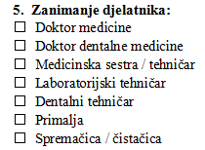
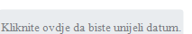
- Kod upisa Datuma kliknite u polje i odaberite željeni datum.
- Nakon što ste ispunili obrazac kliknite na karticu Datoteka
- Potom kliknite na karticu Spremi kao i unesite željeni naziv datoteke
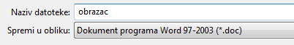
- U polje Spremi u obliku odaberite opciju Dokument programa Word 97-2003 (*doc)

